Jueves
25
de Marzo

Segundo de Primaria
Conocimiento del Medio

Actividades recreativas del lugar donde vivo II

Aprendizaje esperado: Describe cambios y permanencias en los juegos, las actividades recreativas y los sitios donde se realizan.

Énfasis: Reconoce las actividades recreativas que realizan las personas del lugar donde viven.

¿Qué vamos a aprender?

Conocerás algunas de las actividades recreativas que puedes realizar en el lugar donde vives.

En sesiones pasadas, aprendiste que la recreación te permite divertirte, alegrarte y deleitarte. La recreación es tan diversa que lo puedes hacer con amigas y amigos, con tu familia, sola o solo, lo importante es que te guste. Recuerda que las actividades recreativas pueden ser físicas o deportivas, artísticas, ecológicas y literarias.

¿Qué hacemos?

Para esta sesión, requieres tú libro de Conocimiento del medio en la página 126 y el recortable número 3 de la página 173. Lo que verás esta sesión, te ayudará a contestar lo solicitado.

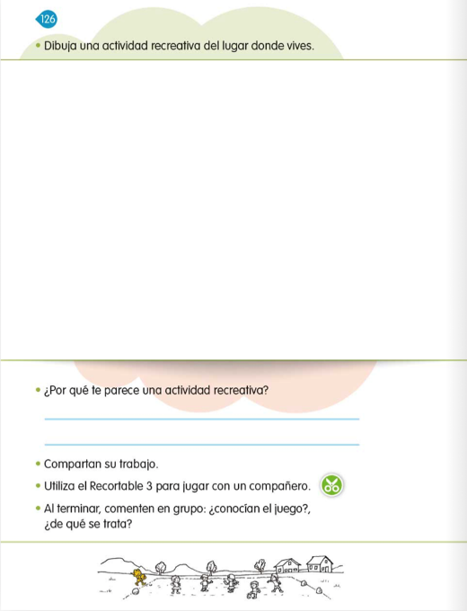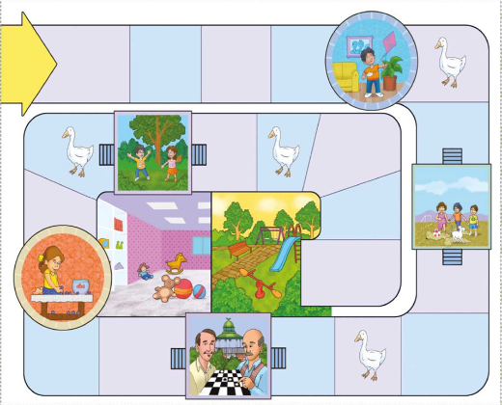
https://libros.conaliteg.gob.mx/20/P2COA.htm?#page/126
https://libros.conaliteg.gob.mx/20/P2COA.htm?#page/173

Recuerda que la recreación no es solamente jugar, en algunos casos puedes bailar, leer, caminar o simplemente explorar la naturaleza. La recreación te brinda la posibilidad de desarrollar habilidades físicas, intelectuales y emocionales.

¿Qué haces para recrearte?

¿La recreación es solo para niñas y niños?

No precisamente, pues la recreación es una necesidad básica de todas las personas; en ella se pueden encontrar múltiples satisfacciones. Al desarrollar actividades durante el tiempo libre, obtenemos beneficios en nuestro estado de ánimo y salud.

Ahora te invito a realizar una actividad con el recortable de la página 173. Observa muy bien, ¿qué es lo que ves ahí?
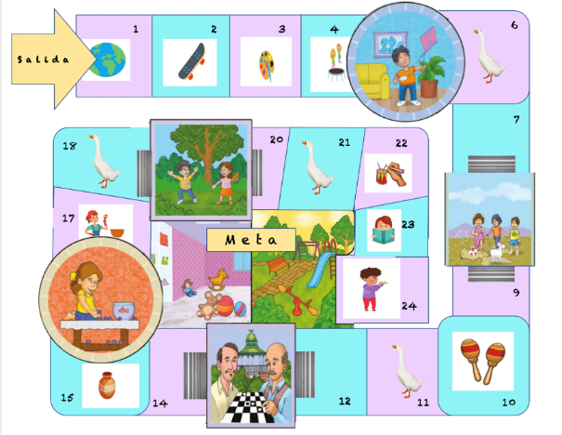

La imagen, representa un tablero con diferentes espacios de recreación, así como diversas actividades. Se agregaron algunas imágenes que te servirán para hacer diferentes reflexiones.

Observa que, el tablero está compuesto por diferentes casillas que tienen las siguientes características:

- Pozo, ilustraciones enmarcadas en forma circular.
- Oca (ganso)
- Puente, simulado con una escalera antes y después de una casilla.
- Imágenes con diferentes actividades recreativas que serán acompañadas con un video.

El juego consiste en lo siguiente:

- Lanzar un dado, y avanzar según los puntos correspondientes.

- Para poder permanecer en la casilla deberás observar la imagen y responder ¿a qué actividad recreativa se refiere el dibujo? y ¿por qué es o no adecuado el lugar donde se realiza la actividad recreativa? Para ello, observarás algunos videos que te permitirán reflexionar tu respuesta.

- Si caen en una oca (ganso) podrán avanzar a la siguiente oca.

- En caso de caer en la casilla que simula un puente, se podrá retroceder o avanzar una casilla.

- Lo importante es llegar a la meta.

Por ejemplo, en la casilla en donde un niño trata de volar un papalote dentro de la casa, las preguntas serían:

¿A qué actividad se refiere el dibujo?

¿El lugar donde realiza la actividad recreativa el niño es el adecuado?

Las respuestas a las preguntas seria: El niño está intentando volar un papalote, pero el lugar donde lo realiza no es el adecuado, porque para volar un papalote se necesita un lugar abierto.

La dinámica del juego es muy fácil. Para que sea muy divertido, invita a alguien de tu familia a participar en esta actividad.

Algunas opciones de preguntas que podrás realizar durante el juego son las siguientes:

- ¿De qué actividad recreativa se trata?
- ¿Qué te ayuda a desarrollar habilidades físicas, intelectuales o emocionales?
- ¿Dónde se practica? espacio al aire libre o cerrado.

Los videos que debes observar en las diferentes casillas son los siguientes:

Casilla 1.

- Video. Taller Ecológico. Mamá tierra.
https://www.youtube.com/watch?v=vzSYjk21yho

Casilla 2.

- Video. Once Niños recomienda Skatepark.
https://www.youtube.com/watch?v=WRP2cOwE25M

Casilla 3.

- Video. Taller Murales para llevar en el Museo San Ildefonso.
https://www.youtube.com/watch?v=nuNkR7ceVN4

Casilla 4.
- Video. Once Niños recomienda los talleres de Karpa de Mente.
https://www.youtube.com/watch?v=ukk34ibTFOY

Casilla 10.

- Video. Ventana a mi comunidad.
https://ventanaamicomunidad.org/V/b3h3FTfc

Casilla 15.

- Video. Taller de modelado del Museo del Chopo, CDMX.
https://www.youtube.com/watch?v=s2VpESca7eM

Casilla 17.

- Proyectar video. Itinerario - Taller Experimental de Cerámica.
https://www.youtube.com/watch?v=CICx3fDj_hs

Casilla 22.

- Video. Ventana a mi Comunidad / Chontales de Tabasco, Tamborilero.
https://www.youtube.com/watch?v=6n9ssxfvxoc

Casilla 23.

- Video. El juego de las preguntas, taller de reflexión filosófica para niños.
https://www.youtube.com/watch?v=KgfsOXcJhiM

Casilla 24.

- Video. Once Niños recomienda los talleres de música del Centro Cultural Universitario.
https://www.youtube.com/watch?v=c-75Op-E96g

¡Juega, divierte y aprende con tu familia!

La recreación debe ser divertida, hay actividades que son similares, se pueden jugar en espacios abiertos o cerrados, y hay una diversidad de actividades recreativas, para todas las edades.

Es verdad que, por el momento no puedes realizarlas todas, pero en esta sesión has visto cómo todas son entretenidas y divertidas. Recuerda que de cualquier actividad que realices puedes aprender.

- Has aprendido que “actividad recreativa” quiere decir, que son todas aquellas con las que puedes divertirte o entretenerte.
- El recrearte te permite divertirte, te provoca alegría y es un deleite hacer actividades que te gusten.
- Los espacios donde puedes realizar las actividades recreativas son al aire libre o en espacios cerrados.
- Conociste que para realizar ciertas actividades hay lugares adecuados para hacerlas y otros no.
- Conociste que existe una diversidad de actividades recreativas y que son diferentes para cada lugar.

Si te es posible consulta otros libros y comenta el tema de hoy con tu familia. Si tienes la fortuna de hablar una lengua indígena aprovecha también este momento para practicarla y platica con tu familia en tu lengua materna.

¡Buen trabajo!

Gracias por tu esfuerzo.

Para saber más:
Lecturas

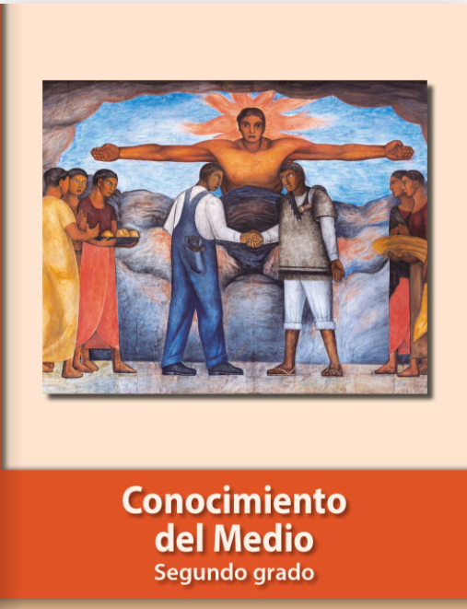
https://libros.conaliteg.gob.mx/P2COA.htm

